AL CARIBE DESDE PUERTO CAÑAVERAL 2026
VIGENCIA DE SALIDA: 2026-2027

DURACION: | 8 DÍAS – 7 NOCHES
PUERTO DE SALIDA: | PUERTO CAÑAVERAL, ORLANDO
FECHAS DE SALIDA: | ITINERARIO I  04 DE ENERO 2026  01 DE FEBRERO 2026  15 FEBRERO 2026  15 DE MARZO 2026  29 DE MARZO 2026  12 DE ABRIL 2026  26 DE ABRIL 2026  03 DE MAYO 2026  10 DE MAYO 2026  ITINERARIO II  25 DE ENERO 2026  22 DE MARZO 2026  19 DE ABRIL 2026  ITINERARIO III  08 DE MARZO 2026  ITINERARIO IV  05 DE ABRIL 2026  ITINERARIO V  01 DE NOVIEMBRE 2026  15 DE NOVIEMBRE 2026  13 DE DICIEMBRE 2026  27 DE DICIEMBRE 2026  24 DE ENERO 2027  07 DE MARZO 2027  21 DE MARZO 2027  04 DE ABRIL 2027  18 DE ABRIL 2027  07 DE FEBRERO 2027  02 DE MAYO 2027  ITINERARIO VI  08 DE NOVIEMBRE 2026  ITINERARIO VII  22 DE NOVIEMBRE 2026  20 DE DICIEMBRE 2026  03 DE ENERO 2027  31 DE ENERO 2027  14 DE FEBRERO 2027  14 DE MARZO 2027  28 DE MARZO 2027  11 DE ABRIL 2027  25 DE ABRIL 2027  09 DE MAYO 2027
BARCOS: | CARNIVAL VENEZIA

INCLUYE:
- 07 noches de alojamiento en la categoría de cabina seleccionada
- Comidas Ilimitadas entre las diarias principales y snacks con bebidas incluidas: Café, té, jugos
- Shows
- Actividades recreativas diarias
- Actividades deportivas
- Desembarco en los diferentes puertos descritos en el itinerario

NO INCLUYE:
- Alimentos o bebidas no especificados
- Bebidas alcohólicas, embotellados, enlatados
- Propinas
- Billetes aéreos
- Seguro de viaje
- Ítems no especificados en el programa
ITINERARIOS:
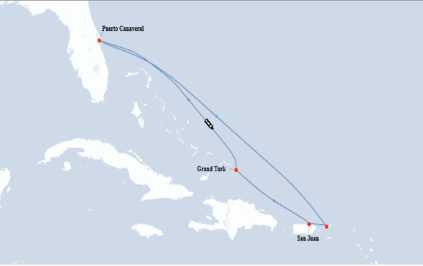
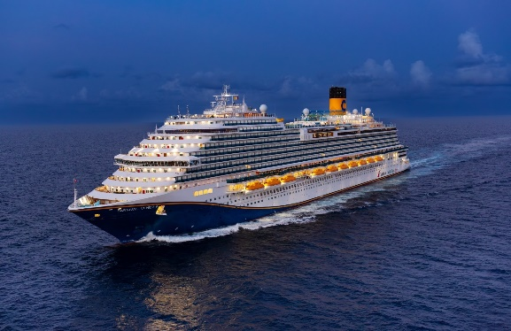

ITINERARIO I
Día | Puerto | Llegada | Salida
1 | Puerto Cañaveral, Orlando | - | 15:30 p. m
2 | Día de Navegación | - | -
3 | Grand Turk | 08:00 a. m. | 16:00 p. m
4 | San Juan | 13:00 p. m. | 21:00 p. m
5 | St. Thomás | 07:00 a. m. | 16:00 p. m
6 | Día de Navegación | - | -
7 | Día de Navegación | - | -
8 | Puerto Cañaveral, Orlando | 08:00 a. m. | -

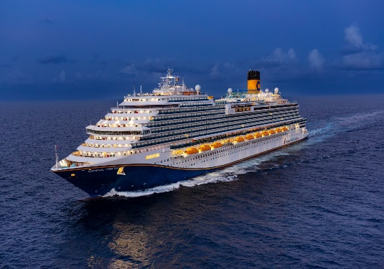
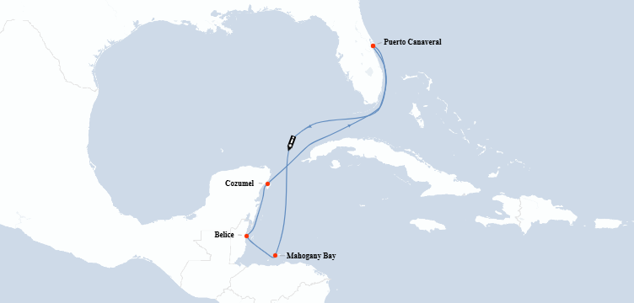

ITINERARIO II
Día | Puerto | Llegada | Salida
1 | Puerto Cañaveral, Orlando | - | 15:30 p. m
2 | Día de Navegación | - | -
3 | Día de Navegación | - | -
4 | Bahía Mahogany, Roatán | 09:00 a. m. | 18:00 p. m
5 | Belize | 08:00 a. m. | 17:00 p. m
6 | Cozumel | 08:00 a. m. | 16:00 p. m
7 | Día de Navegación | - | -
8 | Puerto Cañaveral, Orlando | 08:00 a. m. | -

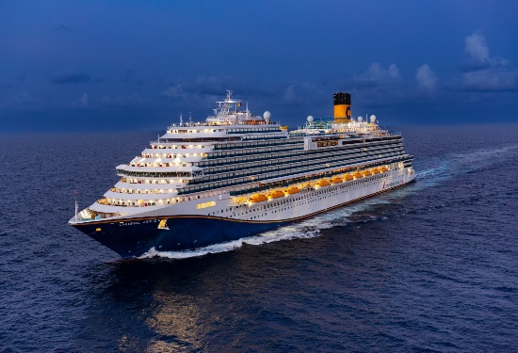
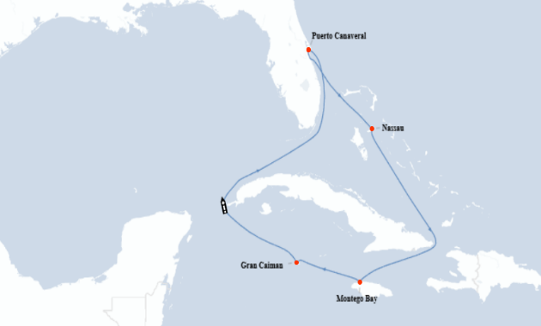

ITINERARIO III

Día | Puerto | Llegada | Salida
1 | Puerto Cañaveral, Orlando | - | 15:30 p. m
2 | Nassau | 10:00 a. m. | 18:00 p. m
3 | Día de Navegación | - | -
4 | Montego Bay | 09:00 a. m. | 17:00 p. m
5 | Gran Caimán | 08:00 a. m. | 16:00 p. m
6 | Día de Navegación | - | -
7 | Día de Navegación | - | -
8 | Puerto Cañaveral, Orlando | 08:00 a. m. | -

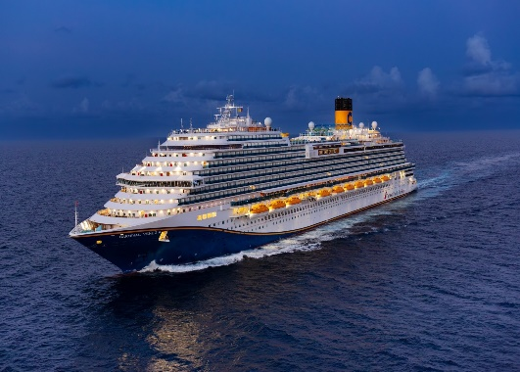
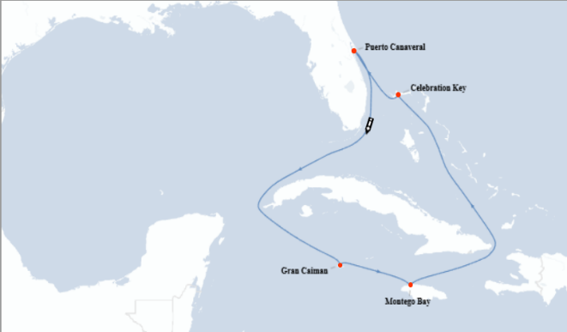

ITINERARIO IV
Día | Puerto | Llegada | Salida
1 | Puerto Cañaveral, Orlando | - | 15:30 p. m
2 | Día de Navegación | - | -
3 | Día de Navegación | - | -
4 | Gran Caimán | 08:00 a. m. | 16:00 p. m
5 | Montego Bay | 08:00 a. m. | 17:00 p. m
6 | Día de Navegación | - | -
7 | Celebration Key | 9:00 a.m | 18:00 p. m
8 | Puerto Cañaveral, Orlando | 08:00 a. m. | -

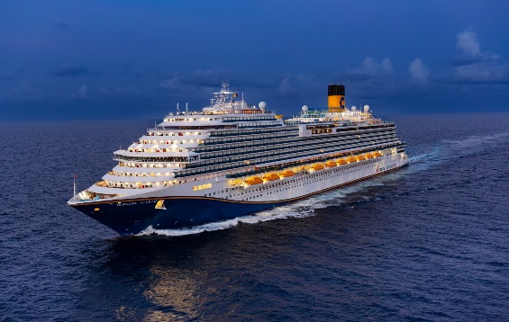
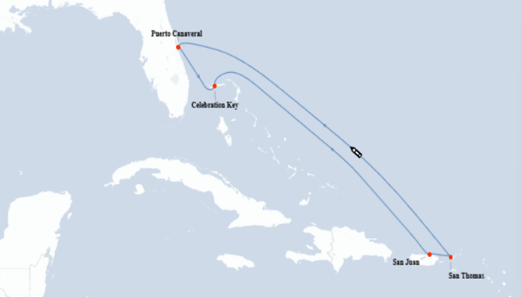

ITINERARIO V
Día | Puerto | Llegada | Salida
1 | Puerto Cañaveral, Orlando | - | 15:30 p. m
2 | Celebration Key | 7:00 a.m | 16:00 p. m
3 | Día de Navegación | - | -
4 | San Juan | 13:00 p. m. | 21:00 p. m
5 | St. Thomás | 07:00 a. m. | 16:00 p. m
6 | Día de Navegación | - | -
7 | Día de Navegación | - | -
8 | Puerto Cañaveral, Orlando | 08:00 a. m. | -

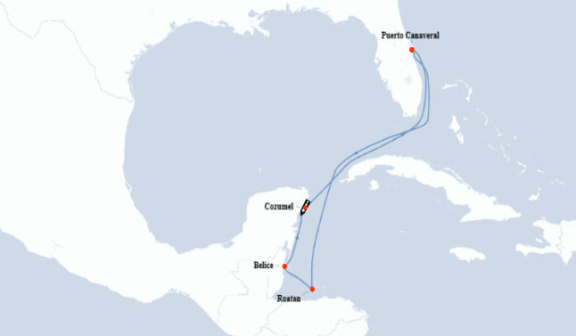

ITINERARIO VI
Día | Puerto | Llegada | Salida
1 | Puerto Cañaveral, Orlando | - | 15:30 p. m
2 | Día de Navegación | - | -
3 | Día de Navegación | - | -
4 | Isla Tropical, Roatán | 09:00 a. m. | 18:00 p. m
5 | Belize | 08:00 a. m. | 17:00 p. m
6 | Cozumel | 08:00 a. m. | 16:00 p. m
7 | Día de Navegación | - | -
8 | Puerto Cañaveral, Orlando | 08:00 a. m. | -

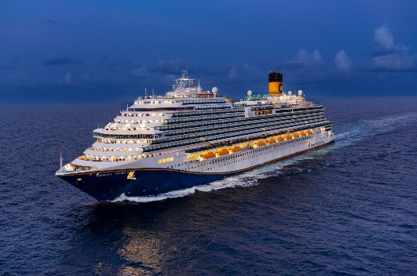
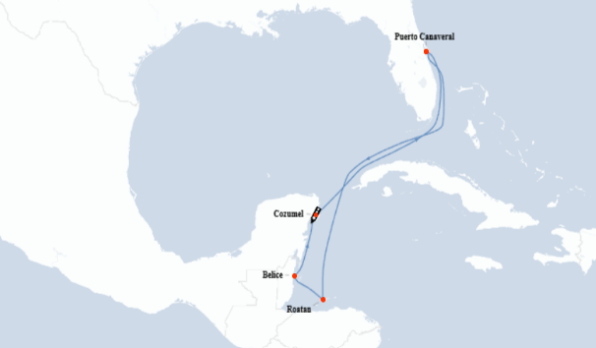

ITINERARIO VII
Día | Puerto | Llegada | Salida
1 | Puerto Cañaveral, Orlando | - | 15:30 p. m
2 | Celebration Key | 8:00 a.m | 17:00 p. m
3 | Día de Navegación | - | -
4 | Cozumel | 08:00 p. m. | 16:00 p. m
5 | Isla Tropical, Roatán | 08:00 a. m. | 17:00 p. m
6 | Día de Navegación | - | -
7 | Día de Navegación | - | -
8 | Puerto Cañaveral, Orlando | 08:00 a. m. | -

NOTAS IMPORTANTES:
- Precios incluyen todos los impuestos (sujetos a cambio y disponibilidad).
- Precios sujetos a variación y disponibilidad sin previo aviso hasta el momento de la reserva.
- Cotiza la tarifa de la fecha de salida de tu interés.
- Las cabinas garantizadas no tienen n° de cabina hasta realizar el check in.

